學習導報 9130號 中華民國九十二年五月十六日星期五出刊 
週別：第十四週 中心德目：生涯規劃 發行人：張日新校長
總編輯：陳國俊教務主任 執行編輯：郭妙霓老師 印刷：蕭麗珠小姐
插圖：黃振鴻同學 網址： http://163.22.77.2/index1.htm → 創新教學 → 學習導報
地址：南投縣544國姓鄉石門村國姓路237號國姓國中 電話：(049)2721144

校長的話

一、這週是第十四週，同學要專心準備段考，上學的目的就要把書讀好。
二、健康重要，生命更重要。現在疫情發燒，大家要共同來對抗SARS，自己的健康雖然重要，更不要危害別人的健康。
三、學校的因應方式是進行全校各班的消毒，並在洗手台放置香皂。今天開始，來賓、家長來學校時，都要先量體溫。其他縣市在假日時封校，我們開放校園讓同學來校運動，也是很好的防禦方法。多運動、可以提高免疫力，有效對抗SARS。
四、希望同學在健康快樂的氣氛中成長，祝同學月考順利！

教務處通報

- 公佈國三第六次複習考日期、科別與範圍、題數、時間，以及總分：
日期 | 科別與範圍 |  | 題數 | 時間 | 總分
92年5月20日  （星期二） | 國文科（第1~6冊全） |  | 45~50題 | 13:00~14:00（60分鐘） | 60分
92年5月20日  （星期二） | 自然科 | 理化（第1~4冊全） | 50~60題 | 14:10~15:20（70分鐘） | 60分
92年5月20日  （星期二） | 自然科 | 生健（上、下冊全） | 50~60題 | 14:10~15:20（70分鐘） | 60分
92年5月20日  （星期二） | 自然科 | 地科（全一冊） | 50~60題 | 14:10~15:20（70分鐘） | 60分
92年5月20日  （星期二） | 英語科（第1~5冊全） |  | 45~50題 | 15:30~16:30（60分鐘） | 60分
92年5月21日  （星期三） | 數學科（第1~6冊全） |  | 30~35題 | 13:00~14:00（60分鐘） | 60分
92年5月21日  （星期三） | 社會科 | 歷史（第1~4冊全含台史全冊） | 60~70題 | 14:10~15:20（70分鐘） | 60分
92年5月21日  （星期三） | 社會科 | 地理（第1~4冊全含台地全冊） | 60~70題 | 14:10~15:20（70分鐘） | 60分
92年5月21日  （星期三） | 社會科 | 公民（第1~4冊全含台社全冊） | 60~70題 | 14:10~15:20（70分鐘） | 60分
資料來源：教務主任陳國俊老師14Mar03

- 第十四週五月十二日星期一至五月十六日星期五之「午餐生活英語」內容：
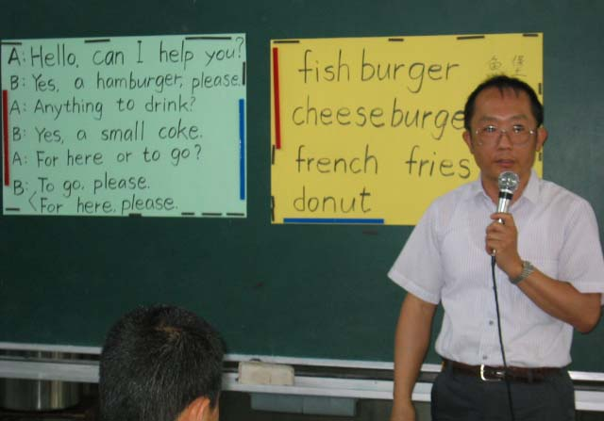 |  | 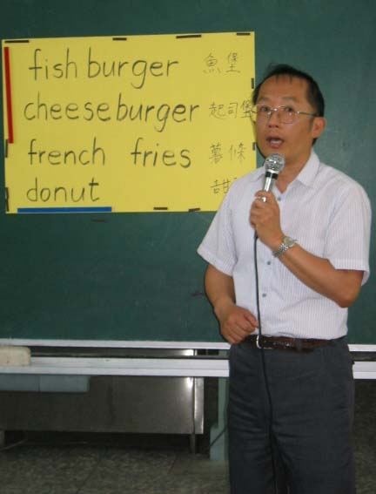
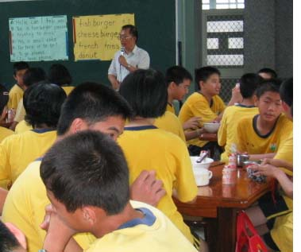 | 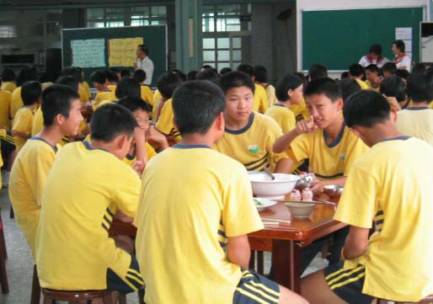
For here or to go 這裡用，還是外帶  Waitress: Hello, can I help you? 哈囉，需要我幫忙嗎？  Ben: Yes, a hamburger, please. 是的，一個漢堡。  Waitress: Anything to drink? 需要喝的嗎？  Ben: Yes, orange juice / a small coke. 是的，柳丁汁或小可。  Waitress: For here or to go? 這裡用，還是外帶？  Ben: To go, please. / For here, please. 外帶 / 這裡用。 |  |  | fish burger 魚堡  cheese burger 起司堡  french fries 薯條  donut 甜甜圈
註：午餐生活英語列入段考範圍；資料來源：英語科白如川老師15May03；圖片來源：郭妙霓老師12May03

- 二、三月份語文科（國文科與英語科）背誦活動，各班獲得積點之學生名單：
科別  班級 | 語文科（國文科與英語科）獲得積點之學生名單
101 | 陳婉瑜(4)、張馨丹(4)、何雅婷(3)、黃雅瑩(3)、莊淑婷(3)、鄧雯憶(3)、徐儷菱(2)、李翌汝(2)、張瀞云(2)、邱珮甄(2)、羅琥傑、莊珮佳、林明聰、劉軒華、劉邦強、李政憲、宋榮昌
102 | 楊秀婷(3)、陳思婷(3)、戴瀅聰(3)、葉佳弘(2)、彭怡婷(2)、林麗芬(2)、邱靜怡(2)、施怡君(2)、劉怡君(2)、李宗哲(2)、黃雅采(2)、詹偉健、劉俊孝、吳秀萍、戴景安、何經斌、馮建榮、陳怡青、蔡政忠、陳宗瑋、劉政廷、周文政
103 | 洪翊婷(4)、潘再鎔(3)、田子芸(3)、林怡君(3)、李俊樺(2)、陳婷婷(2)、洪偉倫(2)、江怡潔(2)、葉金鳳(2)、郭姝妤、吳怡萱、林佩樺、賴姝瑾、莊智浩、郭彥瑜、黃文彥、游佳慈、劉日玄、江育陵、姚薰每、劉育靜、羅傑漢
104 | 詹國志(3)、黃凱琪(3)、魏嘉佑(3)、陳文怡(3)、徐慧紋(3)、詹依蓉(3)、黃郁筑(2)、陳子儀(2)、林昱君(2)、賴佳鈴(2)、黃冠霖(2)、許家銘、蔡宗祐、陳正宜、徐雅蕾、王嘉瑜、廖玲玉、田巧如
201 | 陳麗如(7)、張惠茹(3)、吳宜家(3)、黃詩婷(2)、吳暘洋(2)、田鎮豪(2)、邱郁雯(2)、劉致宏(2)、湛元銘、林佳良、  范士恩、湯凱翔、鄭憲昇、高偉傑、蔡哲、黃麗文、張純鳳
202 | 陳柏杉(4)、黃麗娟(3)、吳穎婷(3)、陳崟如(3)、張惠喬(3)、何柏毅(2)、湯郁慧、邱吉星、鍾旻軒、陳雪英、黃雅惠、廖鴻嘉、張家維、徐瑞聰、陳慶輝、劉昕昀、廖鴻嘉、何柏毅
203 | 葉于萍(5)、賀思瑜(5)、鄧允辰(2)、林子傑(2)、劉巧慧(2)、魏慎君(2)、姚昌宏、吳興成、蕭惠怡、林佳香、劉巧慧、郭怡梵、陳柏任
204 | 劉秋宏(4)、莊涵薇(4)、簡婉如(3)、劉曉慧(3)、曾旻鈞(2)、徐嘉駿(2)、林明良(2)、張榕陞(2)、吳柏潭(2)、魏金龍(2)、徐綵鴻(2)、曾雅芳、劉瑞琪、潘建諭、徐光民、吳智輝
301 | 彭振雄(3)、陳佳欣(3)、曾麗菁(3)、鄧仁翔(3)、鄭仁翔(2)、房宸安(2)、賴雪玲(2)、劉展源(2)、劉昕倫(2)、詹如雅、陳思諭、陳姵如、張家文、徐佑宗、劉韋麟、黃坤益、范剛偉、張家文、蘇曉蘭、陳玟源、戴偉展、李芳祝、  羅祐昇
302 | 林佳申(4)、江政鴻(3)、廖修偉(2)、邱治強(2)、韓毓晨(2)、吳承翰(2)、邱治強(2)、何雙蓮(2)、湯俊傑、董憲惶、  魏本富、張宜玲、古雅雯、林晉慶、鄧世瑀、賴軍生
303 | 劉允茹(5)、黃方宣(5)、蕭宇涵(3)、曾慧仙(3)、葉佳琪(3)、許苡晨(3)、徐蕙芳(2)、張育誠、陳俊宇、姚昌宇、  曾婉琳、劉美玲、江佩瑜、王碧鈺、李俊達
304 | 何念雅(5)、郭盈君(4)、廖于翔(3)、徐乙心(3)、王雅玟(3)、蔡繡徽(2)、葉依婷(2)、羅任佑、謝佩珊、吳家蓉、  賴郁雯、吳秋燕、魏遠照
註：名字出現一次記積點一個；名字(2)表示記積點兩個。資料來源：各班負責背誦活動之同學17Mar03；14Apr03

學務處通報

- 第十三週秩序整潔比賽，獲得優勝的班級公布如下。
秩序比賽 | 一年級 | 二年級 | 三年級 | 整潔比賽 | 一年級 | 二年級 | 三年級
秩序比賽 | 一年三班 | 二年一班 | 三年四班 | 整潔比賽 | 一年四班 | 二年三班 | 三年四班
資料來源：生輔組長賴志峰老師12May03

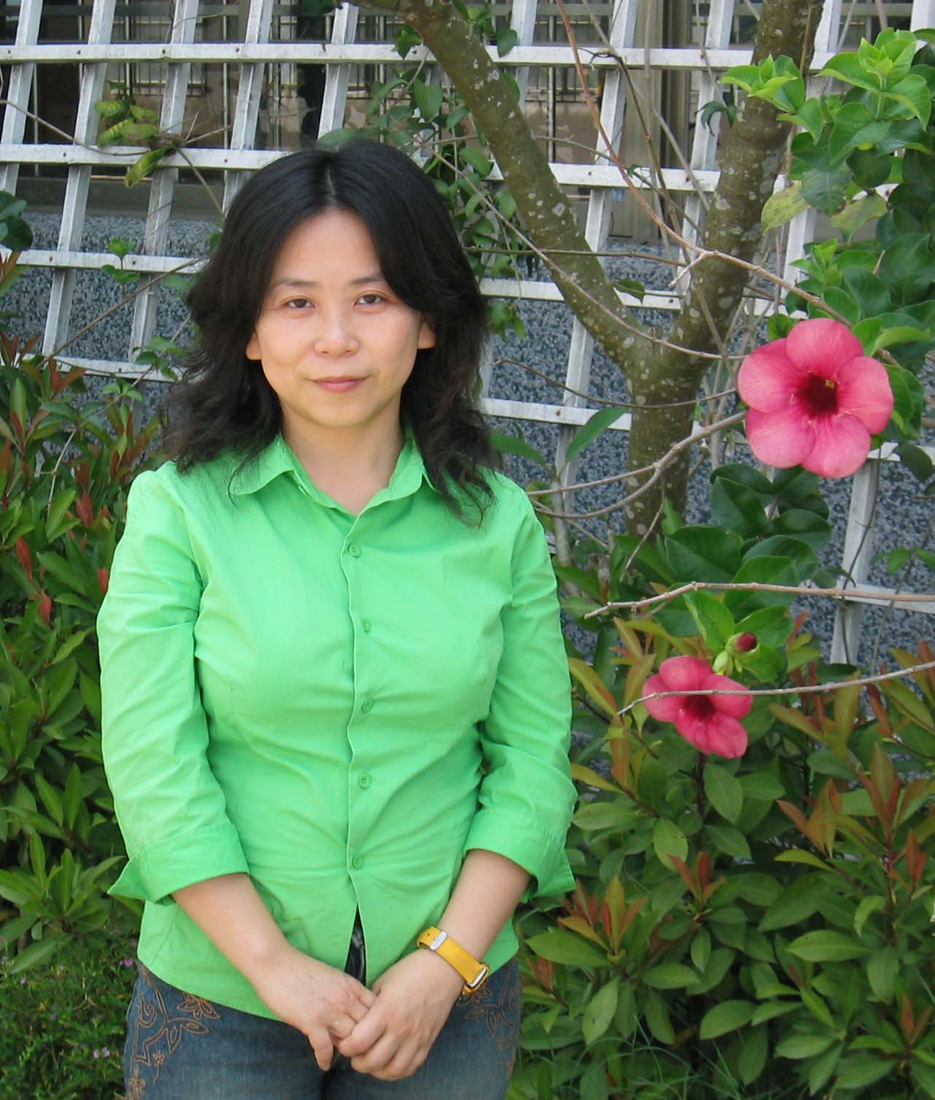
其中二年一班秩序比賽、三年四班秩序與整潔比賽，延續榮譽班（連續六週獲得優勝）的殊榮，繼續挑戰成功。並由值週導護林美玲老師（13May03）進行講評：

1. 早上同學遇到老師，大都會主動問好，是一不錯的習慣，希望繼續保持下去。
2. 不論早自習或午休，希望晚進教室的同學能保持安靜，以免影響秩序。

- 九十二年度母親卡設計競賽得獎人員名單：
名次 | 得獎人員名單 | 人數
第一名 | 103賴姝瑾 | 一位
第二名 | 101羅琥傑；103洪翊婷；104賴佳鈴；202陳雪英 | 四位
第三名 | 101邱珮甄；102劉金豐；104詹依蓉；202黃麗娟；302施貞如 | 五位
佳作 | 101黃雅瑩；102黃雅采；103田子芸；103葉金鳳；103劉育靜；104許婷珺；104王嘉瑜；203葉于萍；302古雅雯；302何雙蓮 | 十位
資料來源：美術科黃炌山老師09May03；生輔組長賴志峰老師12May03

- 東森幼幼台自五月三日起每週六、日下午三時三十分至四時播出「活力二○○三、E起舞動—全國原住民兒童母語歌謠才藝競賽」初賽之競賽過程、練習情形及參賽學校介紹共三十六集，請學校師生踴躍收播。（資料來源：生輔組長賴志峰老師12May03）

- 九十二年五月九日星期五週會時間(14:05~14:50)於學校集合空間，邀請到中投蔬果公司許螢嬿營養師，蒞臨本校專題演講「午餐營養教育」。（資料來源：學務主任黃美玲老師09May03）

- 九十二年五月十四日星期三下午2:05~2:50於學校集合空間，邀請到南投縣少年隊隊長郭仁賓先生，蒞臨本校為一二年級同學演講「婦幼安全及預防青少年犯罪」。（資料來源：學務主任黃美玲老師13May03）

- 各班教室及打掃區域請確實消毒，並記錄消毒狀況；天天勤洗手，SARS遠離我。（資料來源：體衛組長洪銘鴻老師12May03）

社會學習領域—地理科 金國強老師
圖一、中國各省市區人口數分組圖
說明：由圖中可知中國人口相對集中於華北的黃淮平原（包括河北省、山東省、河南省）、華中的四川盆地和長江中下游平原（包括四川省、湖南省、安徽省及江蘇省），以及華南的珠江三角洲（包括廣東省），而廣大的西部地區（包括新疆維吾爾自治區、西藏自治區、青海省）則為人口稀少地區。
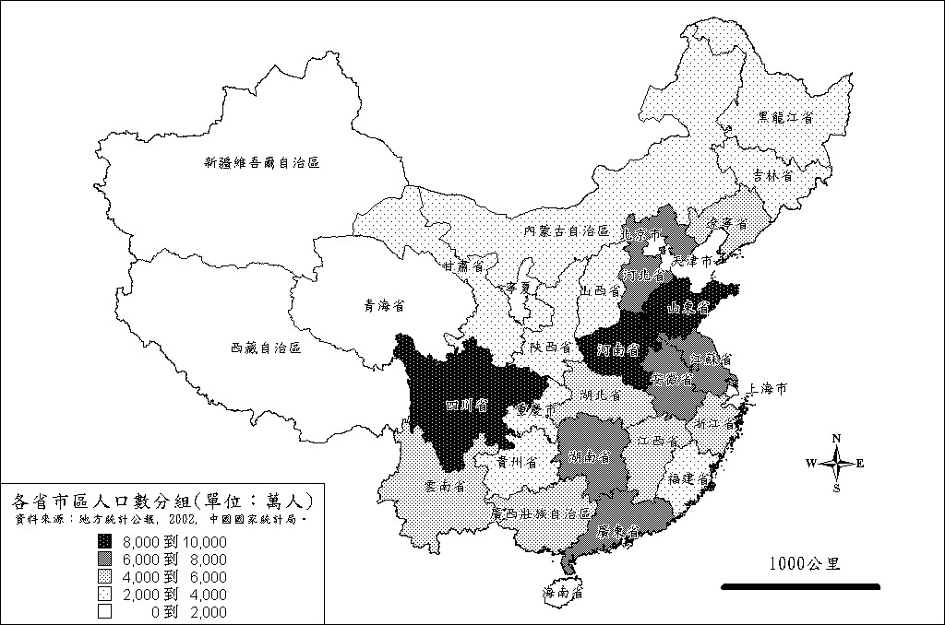
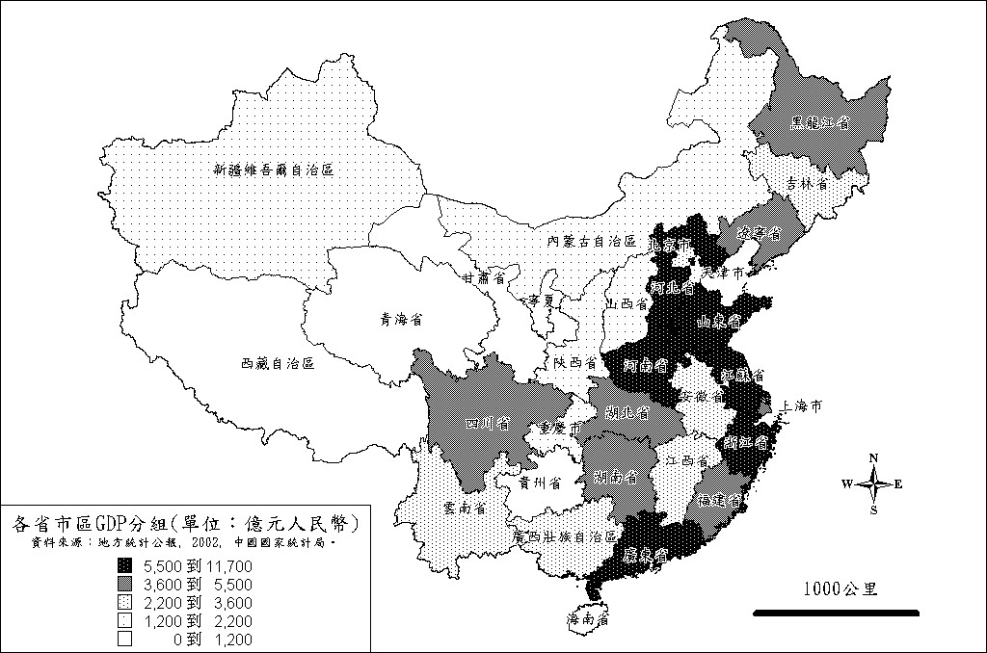 | 圖二、中國各省市區GDP分組圖 | 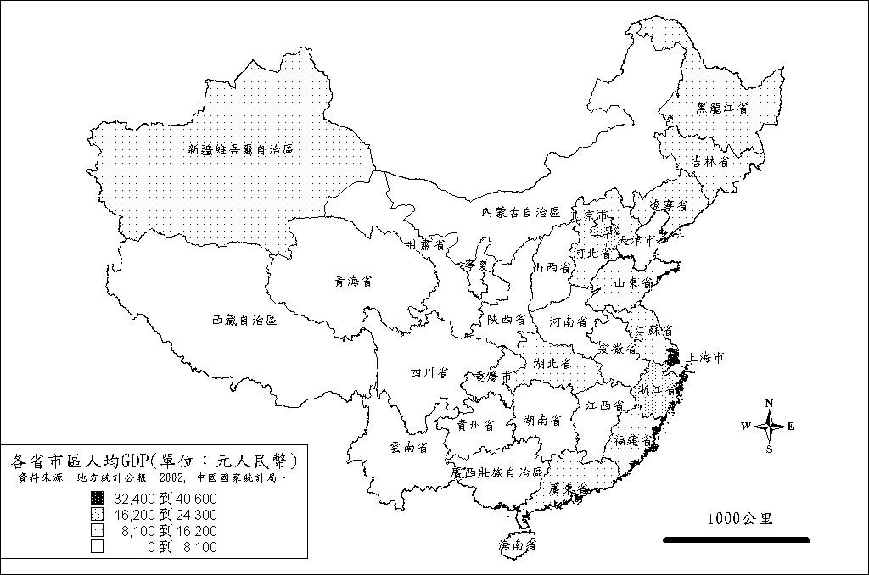 | 圖三、中國各省市區人均GDP分組圖

生活科技教學活動 陳國俊老師
- 單元名稱：圖文傳播的應用
- 活動主題：校園剪影
- 活動目的：以校園環境為背景，選定校園一角，以小組方式進行定名、拍照、擬定介紹內容。完成後加以組合美工設計，完成一份報告，並進行發表。
- 使用工具材料：數位相機、彩色筆、作業單
- 實施步驟流程：分組、拍攝、研討內容、書面製作（作業單）、完成發表
- 成果資料範例：以一年三班的學習單為例

組別 | 第一組 | 第二組 | 第三組
組長 | 江育陵 | 黃鈺婷 | 陳婷婷
組員 | 洪翊婷、徐嘉苓、黃文彥、李俊樺 | 江怡潔、郭彥瑜、游佳慈、黃詠勝 | 黃秋錦、吳沛怡、郭姝妤、劉日玄
一、校園一角定名： | 秘密花園（位於自然步道下方）  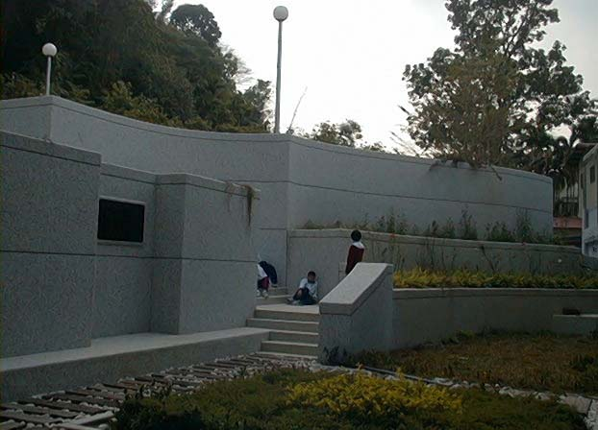 | 與森林共舞〈樹雨〉  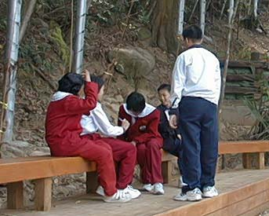 | 冰山一角〈鬼的秘密基地〉  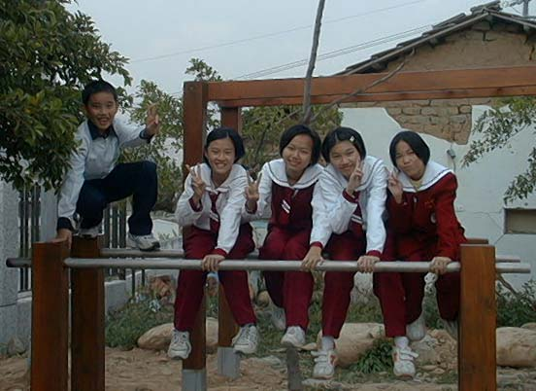
二、選我的原因： | 1. 在此只要不說話，可欣賞風吹動葉子“沙沙沙”美妙的聲音。  2. 一旁種滿了玫瑰、桂花總會招來許多許多的蝴蝶與蜻蜓。  3. 有許多昭和草種子在天上翩翩飛舞。  4. 涼風徐徐吹來，花朵散佈花香，是情人約會的好地點。  5. 夕陽餘暉，鐘聲裊裊在旁立著前校長謹誌的感恩碑，令人印象深刻。 | 1. 風景好。  2. 大自然的味道，可以做森林浴ㄛ～。  3. 很涼爽。  4. 很安靜，是沈思的好地方。  5. 一陣風來，樹上的葉片紛紛都掉了下來，粉浪漫，像在和樹談心。 | 1. 很少人注意。  2. 很安靜。  3. 有大自然的風味。  4. 可以鍛鍊身體。  5. 可以聊天、談戀愛。
三、想要解說的內容或步驟： | 1. 解說“秘密花園”的位置。  2. 解說選位置的原因。  3. 解說這次討論的心得。  4. 解說在討論中發生的問題。  5. 結束。 | 1. 可以享受風吹下來的快感。  2. 這可以當作生態教學的地方。  3. 可以躺在椅子上享受大自然給予我們的一切。  4. 可以聽到蟲鳴鳥叫。  5. 可以來這吃飯，但前提是：要不怕毛毛蟲跑到便當盒內。 | 1. 這裡有鮮美的蔬菜。  2. 有石頭可以乘坐、有樹可以乘涼。  3. 有單槓可以吊。  4. 旁邊有恐怖的鬼屋。  5. 有一個洞可以「逃學」。
四、檢討或回饋： | 1. 在這次討論我們得到許多重點。  2. 用心觀賞就會發現它深藏著的優點。  3. 用心觀賞就會發現妳以前從來不知道的事。  4. 用心觀賞就會發現大自然的美。 | 1. 希望你們能常來這參觀。  2. 多利用資源。  3. 有空如果可以，就去那兒撿垃圾。  4. 枯死的植物有點多，所以大家要多多照顧這片土地。 | 1. 這裡很好玩！（姝妤）  2. 這裡的蔬菜種得很好。（婷婷）  3. 希望這裡可以當我們這組的秘密基地。（秋錦）  4. 這的風太強，我的頭好痛！！！（日玄）  5. 晚上時，我想來探險這間鬼屋！！（沛怡）

保防宣導短語： 嚴防諜 安全防護固若磐石，滲透破壞無計可施。（資料來源：南投縣調查站20Feb03）

